学 生 实 验 报 告

课程名称 软件测试 实验日期__2017___年_4月_12_日
学生姓名 | 穆永晖 | 学号 | 2014210950 |  |  | 所在班级 | 软工142
实验名称 | 实验一 白盒测试实验
实验地点 | 16号楼3楼 |  |  | 同组人员 | 无
实验仪器  （软件、硬件  环境） | Intellij idea ,junit
实验目的（要求） | (1) 认识单元测试原理  (2) 掌握单元测试过程  (3) 会利用单元测试工具Junit和Mock对象进行单元测试
实验内容和步骤  （硬件类为：  原理、主要步骤、电路原理图等）  （软件类为：  数据结构、算法、主要步骤、界面等） | （1）设计测试用例（可用黑盒方法或白盒方法设计，也可以结合两种方法，需在测试报告中说明使用什么方法设计的测试用例）  （2）编写DBConnection类的mock类MockDBConnection类实现IDBConnection接口；  （3）利用junit编写ATMService类的测试程序；  （4） 执行测试；  （5）分析测试结果，如果通过测试发现了程序中的bug，请找出原因并更正说明，并在代码中添加注释，说明此处有bug。实验报告中用红色注释标出  注:bug也可以是code bug,也可以是设计上的bug，如果是设计上的bug请说明理由。并给出更合理的设计方案。  （6）撰写实验报告；
实验结果  或结论 | 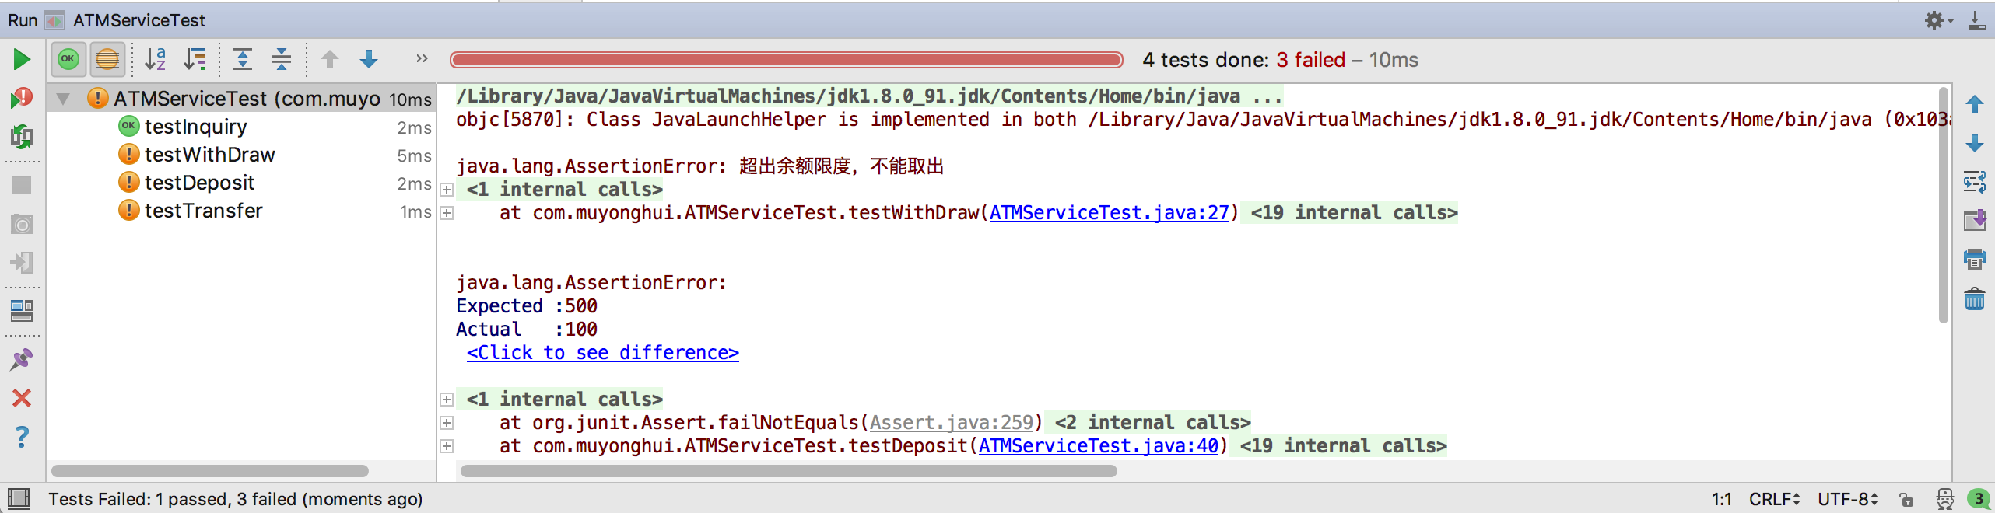  package com.muyonghui;  public class ATMService {  private IDBConnection dbconn;  public ATMService(IDBConnection db){  this.dbconn=db;  }  public void withDraw(String cardNo,int amount){  Account a=dbconn.getAccount(cardNo);  // 此处有bug：  // 因为你输入的取钱金额是不能大于你的余额，不然余额将变成负数。  // 与实际不符  int balance=a.getBalance()-amount;  a.setBalance(balance);  dbconn.updateAccount(a);  }  public void deposit(String cardNo, int amount){  Account a=dbconn.getAccount(cardNo);  // 此处有bug：  // 输入存钱金额，应该将余额相加，而不应该是减去  // 与实际不符  int balance=a.getBalance()-amount;  a.setBalance(balance);  dbconn.updateAccount(a);  }  public void transfer(String fromCardNo, String toCardNo, int amount){  Account a=dbconn.getAccount(fromCardNo);  Account b=dbconn.getAccount(toCardNo);  int aBalance=a.getBalance()-amount;  int bBalance=b.getBalance()+amount;  // 此处有bug：  // 输入转账金额是不能大于你的余额，不然余额将变成负数。  // 与实际不符  a.setBalance(aBalance);  b.setBalance(bBalance);  dbconn.updateAccount(a);  dbconn.updateAccount(a);  }  public int inquiry(String cardNo){  Account a=dbconn.getAccount(cardNo);  return a.getBalance();  }  }  public class ATMServiceTest {  @Test  public void testInquiry() {  MockDbConnection db = new MockDbConnection();  ATMService atm = new ATMService(db);  assertEquals(300, atm.inquiry("1"));  assertEquals(2000, atm.inquiry("2"));  }  @Test  public void testWithDraw() {  MockDbConnection db = new MockDbConnection();  ATMService atm = new ATMService(db);  atm.withDraw("1",200);  assertEquals(100, atm.inquiry("1"));  try {  atm.withDraw("1",200);  fail("超出余额限度，不能取出");  } catch (RuntimeException e){  assertTrue(true);  }  }  @Test  public void testDeposit() {  MockDbConnection db = new MockDbConnection();  ATMService atm = new ATMService(db);  atm.deposit("1",200);  assertEquals(500, atm.inquiry("1"));  atm.deposit("1",-200);  assertEquals(300, atm.inquiry("1"));  }  @Test  public void testTransfer() {  MockDbConnection db = new MockDbConnection();  ATMService atm = new ATMService(db);  atm.transfer("1","2",200);  assertEquals(100, atm.inquiry("1"));  assertEquals(2200, atm.inquiry("2"));  try {  atm.transfer("1","2",200);  fail("超出余额限度，不能取出");  } catch (RuntimeException e){  assertTrue(true);  }  }  }
心得和建议（必填） | 在此次的实验中，我主要采用的是白盒测试方法来设计我的测试样例。  首先先编写DBConnection类的mock类MockDBConnection类实现IDBConnection接口。  然后设计测试样例，因为我主要采用白盒测试，所以我在详细看了类方法接口的代码，发现了几个逻辑上的问题，  首先取钱接口，并没有添加余额与取钱金额的比较，可能会出现取钱金额大于余额的情况，此时余额将会出现负数，显然与事实不符。  然后存钱接口，它的操作是完全错误的，不应该是减去输入的金额。  转账金额也是会出现，取钱金额相同的情况。  所以在这几个地方，都应该添加校验，如果输入取钱或者转账金额超出自己本身的余额，将提示报错才行，然后存钱金额，应该把钱加上余额。  然后设计上的存在的问题，应该是取钱金额这些相关操作，应该添加相应的进程锁，同个账号只能允许一个进程在操作，进程的同步问题没有考虑，如果多个地方同时在进行操作，会出现数据不正确的情况。但这个情况，我就没有进行测试了。
评 语
得 分
注：学生做每个实验都必须填写实验报告。实验报告可以是纸质的，也可以是电子形式的。凡电子文本形式的实验报告须在学期末刻录进该学期教学资料光盘并存个人教学档案。

实验指导教师签名__孙军梅________ _______年____ 月____ 日

